**Урок в темі №5**

**Тема.** Розподільна властивість множення

**Мета:** повторити розглянуті в 5 класі способи запису та застосування розподільної властивості множення та поширити її на множення раціо­нальних чисел.

**Тип уроку:** систематизація та узагальнення знань.

**Хід уроку**

**I. Перевірка домашнього завдання**

**№1276(5,6)**



**№1303**

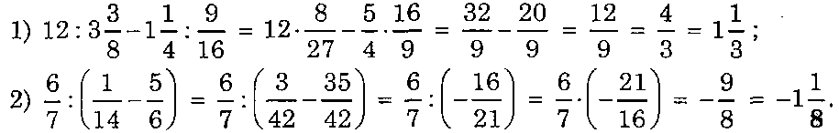

*Усні вправи (фронтально)*

1. Обчисліть:

а) +; б)  - ; в) 2 - 1; г) 3 + 1; д)  · ; є)  · ;

ж) 4 · 5; з) 4 · 10; к)  : ; л)  : ; м) 0 : 4; н) 1 : 1.

1. Чому дорівнює добуток усіх цілих чисел від -299 до 300 включно?
2. Не обчислюючи, порівняйте добутки:

-33 · 50 та -11 · 150; -45 · 13 та -26 · 22.

**II. Актуалізація опорних знань**

1. Як обчислити найзручнішим способом значення виразу:

а) 39 · 10 + 10 · 21; б) 45 : 13,5 - 45 · 12,5; в) 4 · 5?

1. Серед поданих виразів знайдіть пари рівних:

а) 5*а* + 3*а*; б) 5 · (*а + b*);в) 3*а – а*;г) 8*а*; д) 2*а*; є) 5*а +* 5*b*;ж) 15*а*2; з) 5*а* - 3*а*.

1. Назвіть доданки в сумі -3 + *a* – 5*m* – 12 · (-3).

**III. Систематизація та узагальнення знань**

|  |  |
| --- | --- |
| **Розподільна властивість множення** | |
| 1. Розкриття дужок:  *a*(*b* + c) = *ab + ас.*  2.Винесення спільного множника за дужки:  *ab + ас = а*(*b +* с) | Приклад  1. а) -5(*а* + 0,3) = (-5) · *а +* (-5) · 0,3 =  = -5*а* + (-1,5) = -5*a* – 1,5;  б) - 4 · 9 =  =  = (-4) · 9 +  · 9 = -36 + (-3) = -39.  2. а) 4 · (-3) + 4 · 7 = 4 · (-3 + 7) = 4 · 4 = 16;  б) 5*х* – 4*х* = *х*(5 – 4) = *х ·* 1 = *х.* |

**IV. Вдосконалення вмінь, відпрацювання навичок**

*Усні вправи*

1. Обчисліть: а) 21 · 3 - 31 · 3; б) 27 · 25 - 17 · 2,5; в) 25 · (-9) + 5 · (-9);

г) 54 · (-8) + 54 · 9; д) 25 · 90 +25 · (-86); е) +3 · 3; ж) -3 · (-9).

1. Прочитайте вираз, використовуючи слова «сума», «добуток»:

-3 · 2 + 3 · 7; -0,3 · 0,2 + 0,1 · (-0,7); -3,4 - 5,4.

*Письмові вправи*

1. Обчисліть:**№1264, 1282**
2. Знаходження невідомого діленого: **№1269**
3. Розв’язування рівнянь: **№1286**
4. Обчисліть раціонально:

а) 78 · 62 + 13 · 78 - 75 · 68; б) 54 · 36 - 42 · 54 + 6 · 74;

в) 478 · 27 + 28 · 478 - 678 · 55; г) 4,8 · 6,5 - 8,5 · 6,8 + 2 · 4,8.

**V. Підсумок уроку**

Як обчислити усно: 11 · 99; (-11) · (-273); 99 · (-273)?

**VI. Домашнє завдання**

**§28, №1265, 1270**